卫生健康信息

（第126期）

奈曼旗卫健系统党委 奈曼旗卫健委 2024年11月14日

奈曼旗重点专科评审组对奈曼旗人民医院申报旗县级重点学科进行现场评审

11月12日，旗县级重点专科评审组对奈曼旗人民医院申报的旗级重点专科眼科、骨科进行了现场评审。奈曼旗卫健委副主任孟繁彦等评审专家组成员一行5人，依照《奈曼旗临床重点专科建设实施方案》要求，通过申报学科工作汇报、申报科室优势及实物支撑、现场资料审查、到申报科室实地查看的方式，对基本建设、医疗工作、人才培养等评审指标进行了全面考核。奈曼旗人民医院院长魏永胜、副院长王凤昌、副院长沈国光及医务科、眼科、骨科相关负责人参加评审工作会议。

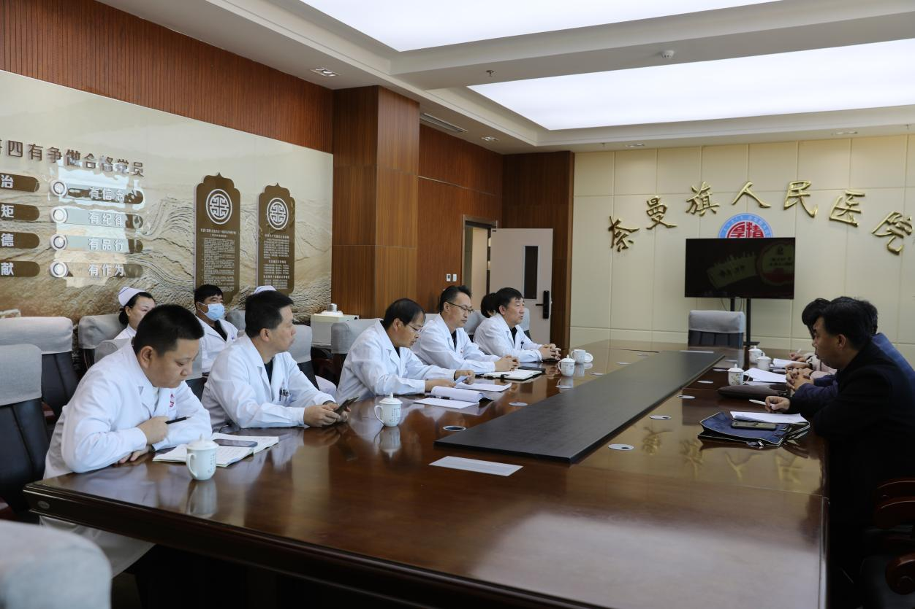评审会上，孟繁彦主任宣读此次评审工作流程安排，并提出要求，一是要高度重视、积极推进申报旗级、市级和自治区级重点专科工作，做到以重点专科建设带动技术水平提升；二是重点专科评审通过后，要进一步加强专病建设工作，充分发挥重点学科特色优势，为人民群众提供更加安全、有效的医疗服务。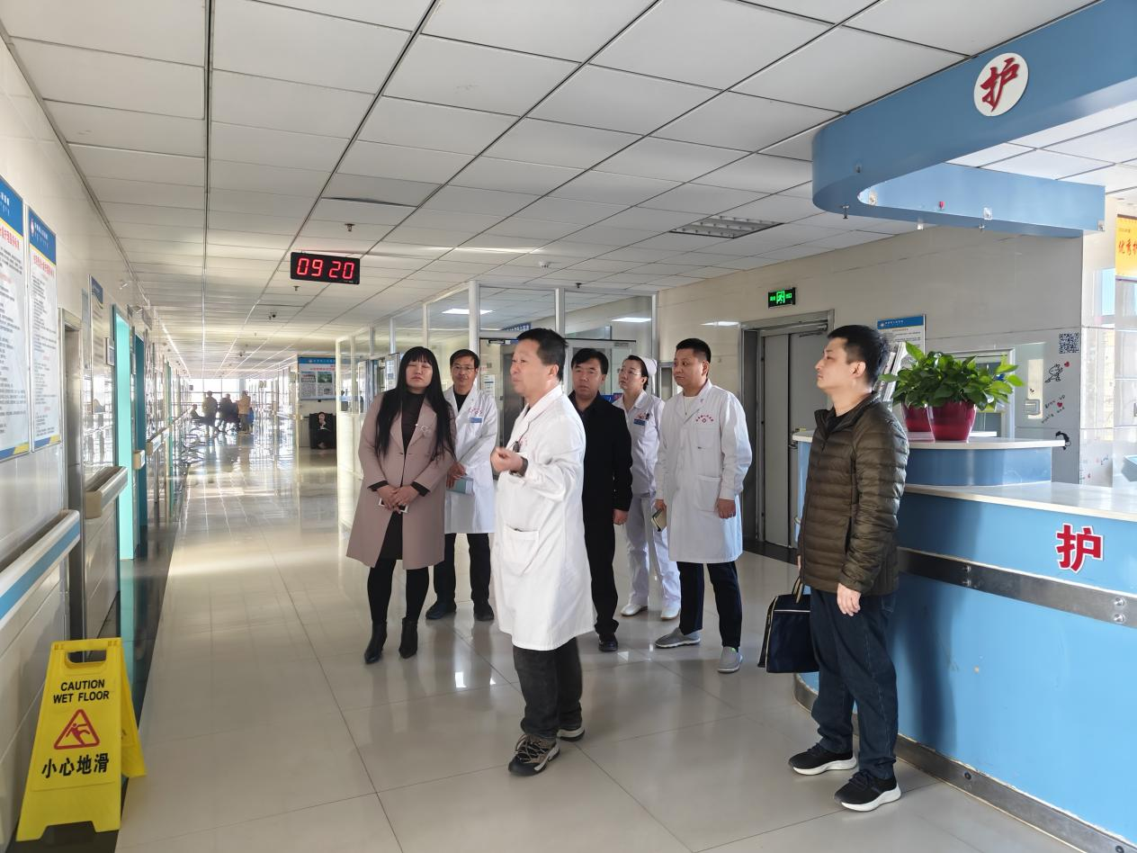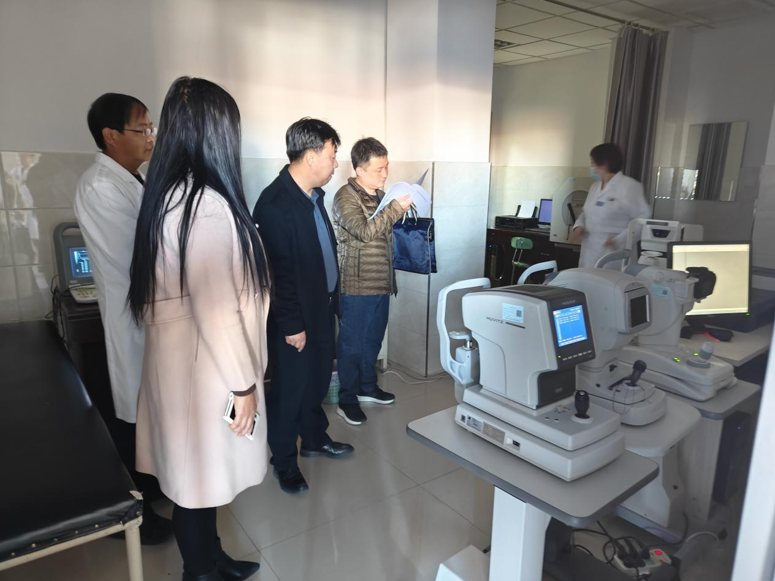

经过评审专家组审议，旗医院眼科、骨科均通过旗级重点专科评审，并对下一步重点专科工作提升提出意见和建议。奈曼旗人民医院院长魏永胜指出，医院将继续高度重视重点专科建设，以重点专科建设带动全院整体技术水平，使我院整体医疗水平得到更大的提升。

编辑：卫健委于文君

审核：卫健委王云凤

终审：卫健委刘海燕